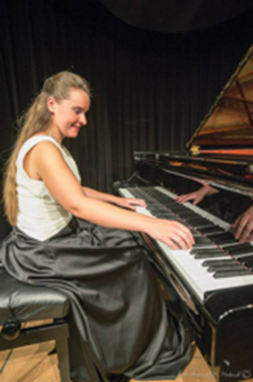

Festveranstaltung zur Verleihung des Weimarer Dreieck Preises

Weimar, Grandhotel Russischer Hof,
29. August 2017

Musikalische Begleitung

Programm

Frédéric Chopin
Nocturne op. 27 n. 1 cis-Moll
Walzer op. 64 n. 2 cis-Moll
Scherzo op.20 h-Moll

Izabela Jutrzenka-Trzebiatowska
Pianistin, Krakau

Izabela Jutrzenka-Trzebiatowska wurde in Krakau geboren. Im Jahr 2011 schloss sie ihr Bachelorstudium an der Karol Szymanowski-Musikakademie in Katowice in der Klavierklasse von Prof. Hanna Kryjak ab. Zur gleichen Zeit setzte sie ihr Studium an der Musikakademie in Krakau fort, wo sie im Jahre 2014 den Master of Arts in der Klavierklasse von Prof. Mirosław Herbowski und im Jahre 2015 ihren Master of Arts in Musiktheorie erwarb. Seit 2015 absolviert sie ein postgraduale Klavier-Studium bei Prof. Mirosław Drzewicki an der Musikakademie in Łódź.
Sie vertiefte ihre pianistische Arbeit in verschiedenen internationalen Meisterkursen u. a. bei Prof. Andrzej Jasinski, Prof. Katarzyna Popowa-Zydroń, Prof. Andrzej Pikul, Prof. Wojciech Świtała, Prof. Józef Stompel, Prof. Anna Malikova und Prof. Jerzy Sterczyński. Sie nahm auch an den Wiener Meisterkursen teil, u. a. bei so bedeutenden Pianisten wie Roland Batik und Paul Badura-Skoda. Im Jahr (2016) begann sie ein Doktorandenstudium an der Musikakademie in Krakau. Sie ist Teilnehmerin des XI. Internationalen Chopin-Klavierwettbewerbs 2017 in Darmstadt.

Sie gab zahlreiche Konzerte in Krakau, nahm an den Feierlichkeiten zum Chopin-Jahr in Chojnice teil und spielte in einem Konzert neben Prof. Elżbieta Stefańska in Krojanty. Sie beteiligte sich an dem International Piano Festival in Nałęczów, wo sie auch künstlerische Beratung von Kevin Kenner, Tomoko Mack, Kazimierz Brzozowski und Leonid Tamulevich erhielt. In 2013 nahm sie am Internationalen Festival der jungen Talente „Ung Klassik“ in Arendal (Norwegen) teil und des Weiteren an zwei Konzerten – in Krakau und in Wien – im Rahmen des Internationalen Festivals „The Relationship between the Culture of the South and the North. Chopin – Grieg“. Sie gab ein Konzert während des Polish Piano Festivals in Słupsk. 2014 nahm sie an den Feierlichkeiten zum Kolberg-Jahr im Festival Polnischer Komponisten in Bielsko-Biała teil sowie an einem Klavierkonzert im Haus der Musik in Wien und im Museum am Dom in Trier. Sie unternahm auch eine Konzerttour in Spanien. In 2016 spielte sie ihr Debüt mit dem Orchester Sinfonietta Cracovia unter der Leitung von Maestro Tadeusz Strugała im Königlichen Schloss Niepołomice im Rahmen des Internationalen Festivals „The Relationship between the Culture of the South and the North. Chopin – Grieg“.
Sie nahm am Wissenschaftlichen Symposium “Möglichkeiten der Musik” (Krakau 2008) teil, und war Assistentin am XI. International Congress of Musical Signification (Krakau 2010). Sie schreibt Artikel für die Kunst- und Literaturzeitschrift "Hybryda", veröffentlicht vom POLART Verein.

